**Projektplan**

**Kollisions Informations Werkzeug**

**(KIWe)**

Version: 1.01

Verfasser: Alexander Blehm, Simon Lehmann, Oleg Mryga

erstellt am: -24.10.2012-

letzte Änderung: -28.10.2012-

Inhaltsverzeichnis

**1. Einleitung**

1.1 Zweck und Nutzen des Projektplans

1.2 Projektbeschreibung "KIWe"

1.3 Motivation

**2. Formale Grundlagen**

2.1 Anforderungen an die Projektdurchführung

2.2 Anforderungen an das Produkt

**3. Leistungen**

3.1 Lieferumfang, Arbeitsumfang

3.2 Externe Meilensteine

3.3 Leistungen des Auftraggebers

**4. Entwicklungsprozess**

4.1 Phasen der Entwicklung

4.2 Review und Testtermine

**5. Risiken**

5.1 Risiken und Risikobewertung

5.2 Risikoreduktion und Gegenmaßnahmen

**6. Richtlinien für die Entwicklung**

6.1 Design- und Programmierrichtlinien

6.2 Einsatz von Werkzeugen

**7. Schlüsselpersonen des Projekts**

**8. Entwicklungsplan**

8.1 Gantt-Diagramm

8.2 Termindrift-Diagramm

**9. Versionshistorie**

**1. Einleitung**

1.1 Zweck und Nutzen des Projektplans

Der Hauptzweck des Projektplans ist die Dokumentation des gesamten Projektes. Die dokumentierten Teilaspekte des Projektes sind unter anderem: Die festgelegten Projektanforderungen (durch den Kunden), eine übersichtliche und realistische Zeitplanung und alle weiteren, für dieses Projekt relevanten, Nebenbedingungen.

Dieses Dokument wird im Hinblick auf mögliche, eintretende Risiken und ebenso mögliche Zeitabweichungen aktuell gehalten und erweitert werden.

1.2 Projektbeschreibung "KIWe"

"KIWe" steht für ein Kollisions- und Informationswerkzeug, das zur Berechnung von möglichen Kollisionen mit Objekten im Weltraum (im Orbit der Erde) dienen soll. Es ist vorgesehen, dass es automatisch, vor jeder Berechnung, die aktuellsten Daten aus Onlinequellen bezieht, diese mit Hilfe von Algorithmen anhand von bestimmten Kriterien auswertet, und schließlich grafisch und tabellarisch ausgibt, so wie in einer Datenbank speichert.

1.3 Motivation

Das Projekt soll den kompletten Ablauf eines Softwareprojektes simulieren. Eine hohe Qualität soll durch genaue Dokumentation und ständige Kontrolle gesichert sein.

Die Beiträge für eine hohe Qualität sind:

* dieser Projektplan, der laufend aktualisiert wird
* geplante Reviews (und Tests?)
* ein sinnvoll kommentierter Quellcode
* eine Projektspezifikation
* eine ausführliche Anforderungsliste
* (noch was?)

**2. Formale Grundlagen**

2.1 Anforderungen an die Projektdurchführung

Das Projekt soll konsistent in einer Sprache (Deutsch oder Englisch) aufgebaut sein. Es soll bei Benutzung externer Plugins besonders auf eine Kompatibilität mit der Lizenz geachtet werden.

2.2 Anforderungen an das Produkt

Das Produkt soll in erster Linie eine grafische Benutzeroberfläche haben (wobei anzumerken ist, dass es keine expliziten Design- oder Strukturvorgaben für das Menü der Oberfläche gibt). Es soll nicht als Desktopanwendung, sondern als Webseite realisiert werden. Daten sollen von externen Webseiten vor jeder Berechnung aktualisiert werden und der Datensatz sollte wiederrum geprüft werden (eine TLE-Datensatz-Verifikation ist verlangt). Das Produkt soll in der Lage sein, Parameter für Berechnungen wählen zu können. Vorgestellte Parameter sind zum Beispiel: ein Zeitraum, bestimmte Kollisionsabstände. Jegliche Ergebnisse, die beim Benutzen des Produktes entstehen, sollen in einer Datenbank gesichert werden können. Zusätzlich sollen die Ergebnisse auch (automatisch) grafisch aufgearbeitet werden.

Es sind außerdem gefordert:

* Ein zu wählendes, geodätisches Referenzsystem (vor der Berechnung)
* Eine Möglichkeit alternative Quellen für TLE Datensätze zu nutzen
* Ein Handbuch zur Dokumentation des gesamten Produktes
* Angezeigte Ergebnisse, sollen (sofern möglich) sinnvoll sortierbar sein

**3. Leistungen**

3.1 Lieferumfang, Arbeitsumfang

Im Lieferumfang sollen enthalten sein, eine CD die folgendes enthält:

* Das ausführbare, fertige Programm
* Den Quellcode
* Die Dokumentation zum Produkt (als .pdf und .doc (Word) Datei)

Der Arbeitsumfang ist im folgenden durch externe Meilensteine definiert und als "Umfang: " bezeichnet.

3.2 Externe Meilensteine

M1 (15.10.2012): Die Einführung zum Softwarepraktikum. (keine Abgabe)

M2 (29.10.2012): Das Release einer ersten Version des Projektplans. Zudem soll eine Anforderungsliste abgegeben werden und es soll allgemein ein "Usability"-Ingenieur bestimmt werden. [Umfang: Analyse und Projektplan] - (Verantwortlicher: Oleg Mryga)

M3 (15.11.2012): Es soll eine erste Spezifikation erscheinen und auch eine Vorlage für das User-Interface (Prototyp). Die Spezifikation soll unter anderem alle Use-Cases des Systems und ein Begriffslexikon enthalten. [Umfang: Spezifikation, User-Interface Prototyp] - (Verantwortlicher: Alexander Blehm)

M4 (29.11.2012): Es muss eine korrigierte Spezifikation abgegeben werden (Korrektur soll vor allem auf Grund der Spezifikationsreviews erfolgen). Zudem soll eine Zeitabrechnung abgegeben werden, die einen Zwischenstand des Projektfortschritts beschreiben soll. [Umfang: Review, korr. Spezifikation] - (Verantwortlicher: Simon Lehmann)

M5 (13.12.2012): Abgabe eines Entwurfs mit anschließender Präsentation. Der Entwurf soll mit einer Übersichtssgrafik die geplante Architektur beschreiben. [Umfang: Entwurf] - (Verantwortlicher: Oleg Mryga)

M6 (31.12.2012): Es soll ein Zwischenstand der Implementierung abgegeben werden (Alpha Version). Ein Systemtestplan sollte auch dabei sein, der vor allem alle Use-Cases der Spezifikation prüfen soll. [Umfang: Implementierung (Alpha), Systemtests planen] - (Verantwortlicher: Alexander Blehm)

M7 (10.01.2013): Hier soll eine lauffähige Implementierung (Beta) abgegeben werden. Dazu gehören auch fertige Modultests. [Umfang: Implementierung (Beta), Modultests] - (Verantwortlicher: Simon Lehmann)

M8 (24.01.2013): Eine ausführbare JAR-Datei vom Programm soll abgegeben werden. Es gilt, dass hier alle bekannten Fehler behoben werden sollen und das Programm einwandfrei lauffähig sein sollte ("prinzipiell fertig"). [Umfang: Implementierung als .JAR, lauffähig, Integration der Komponenten] - (Verantwortlicher: Oleg Mryga)

M9 (31.01.2013): Abnahme durch den Kunden. Das Fertige Programm wird auf einer CD abgegeben. Es folgt ein Abnahmeszenario und eine kurze Befragung zum Projekt. [Umfang: Abnahme (als Test), CD erstellen] - (Verantwortlicher: Alexander Blehm)

M10 (15.02.2013): Die Abschlussveranstaltung des Softwarepraktikums. (keine Abgabe)

3.3 Leistungen des Auftraggebers

Der Auftraggeber stellt das Berechnungsprogramm und einen Server, den er selbst administrieren wird. Zudem wurde ein Skript gestellt, das den bisherigen Ablauf des Prozesses betrieben hat.

**4. Entwicklungsprozess**

4.1 Phasen der Entwicklung

Aus dem Aufbau der Meilensteine, ergeben sich folgende Phasen, die mit der Angabe der Meilensteine notiert werden:

* M1 bis M2: Analyse (grobe Anforderungsliste)
* M2 bis M4: Spezifikation (und dazugehörige Reviews)
* M4 bis M5: Entwurf
* M5 bis M8: Codierung
* M5 bis M6: Systemtests (Grundlage ist ein fertiger Systemtestplan)
* M6 bis M7: Modultests
* M7 bis M8: Integration
* ca. M9: Abnahme durch den Kunden (Abnahmeszenario, kurze Befragung)

Man beachte, dass die Planung vorsieht diverse Tests neben der Codierung zeitlich ablaufen zu lassen (siehe Gesamtphase M5 bis M8).

4.2 Review und Testtermine

Die folgenden Termine sind festgelegt und werden bei Änderungen aktuell gehalten:

*- 21.11.2012 bis 23.11.2012 -* In dem Zeitraum sollen Spezifikationsreviews abgehalten werden. (Genauere Angaben folgen mit der Zeit)

*- bis 31.12.2012 -* Bis zu diesem Datum soll ein Systemtestplan festgelegt sein. Getestet wird mit Unit Tests.

*- bis 10.01.2013 -* In diesem Zeitraum sollen Modultests fertiggestellt sein.

*- bis 24.01.2012 -* Abgabe eines fertigen Systemtestprotokolls.

*- 31.01.2012 -* Abnahme durch den Kunden. Befragung durch den Kunden.

**5. Risiken**

5.1 Risiken und Risikobewertung

1.) Ein Risiko besteht darin, dass der erste Implementierungsfortschritt bis zu den Weihnachtsfeiertagen nicht vorangetrieben werden könnte. (Da die Vorlesungszeit bis knapp an die Feiertage reicht). Schaden und Eintrittswahrscheinlichkeit halten sich hier noch in Grenzen.

2.) Ein weiteres Risiko ist die verhältnismäßig kurze Codierungszeit nach dem Neujahr (1 Monat), sofern das erste Risiko eintritt, ist der entstehende Schaden hier sehr hoch (eine Eintrittswahrscheinlichkeit ist wegen des kurzen Zeitraums auch relativ hoch).

3.) Aus den Risiken 1.) und 2.) folgt dass man wichtige Details des Softwareprojekts vernachlässigt (die Dokumentation, die Testpläne). Auch hier gilt, dass die Eintrittswahrscheinlichkeit und der resultierende Schaden von den Risiken 1.) und 2.) abhängig sind.

5.2 Risikoreduktion und Gegenmaßnahmen

Zur Reduktion der Risiken soll ein fester, wöchentlicher Termin innerhalb der Projektgruppe festgelegt werden, um sich einen Überblick über den Stand der Dinge zu verschaffen. Er dient auch der Diskussion und dem Abgleich bestimmter Ergebnisse aus Einzelarbeiten.

Aus dem festen wöchentlichen Termin soll entschieden werden, wann es Bedarf für Zusatztermine gibt. Es wird entschieden über die Art und die Anzahl der Zusatztermine.

**6. Richtlinien für die Entwicklung**

6.1 Design- und Programmierrichtlinien

Der Code soll vollständig mit (sinnvollen) Kommentaren in einer konsistenten Sprache (Orientierung an der Programmiersprache selbst) versehen werden.

Es wird noch geklärt, ob ein vollständiges Java-Doc (HTML) generiert werden soll.

6.2 Einsatz von Werkzeugen

Der Einsatz aus einer Menge bestimmter Werkzeuge ist vorgegeben. Bis zu diesem Zeitpunkt (Version und Änderungsdatum des Projektplans) sind folgende Werkzeuge im Einsatz:

* GTD - Manager

**7. Schlüsselpersonen des Projekts**

Kunde extern: Bastian Calaminus

E-Mail: Bastian.Calaminus@dlr.de

Kunde intern: Jan-Peter Ostberg

Telefon: +49 711 685-88555

E-Mai: Jan-Peter.Ostberg@informatik.uni-stuttgart.de

Betreuer: Jasmin Ramadani

Telefon: +49 711 685-88306

E-Mail: Jasmin.Ramadani@informatik.uni-stuttgart.de

Projektmitarbeiter 1: Alexander Blehm (Usability-Ingenieur)

E-Mail: blehmar@stud.informatik.uni-stuttgart.de

Projektmitarbeiter 2: Simon Lehmann

E-Mail: lehmansn@stud.informatik.uni-stuttgart.de

Projektmitarbeiter 3: Oleg Mryga

E-Mail: mrygaog@stud.informatik.uni-stuttgart.de

**8. Entwicklungsplan**

8.1 Gantt-Diagramm

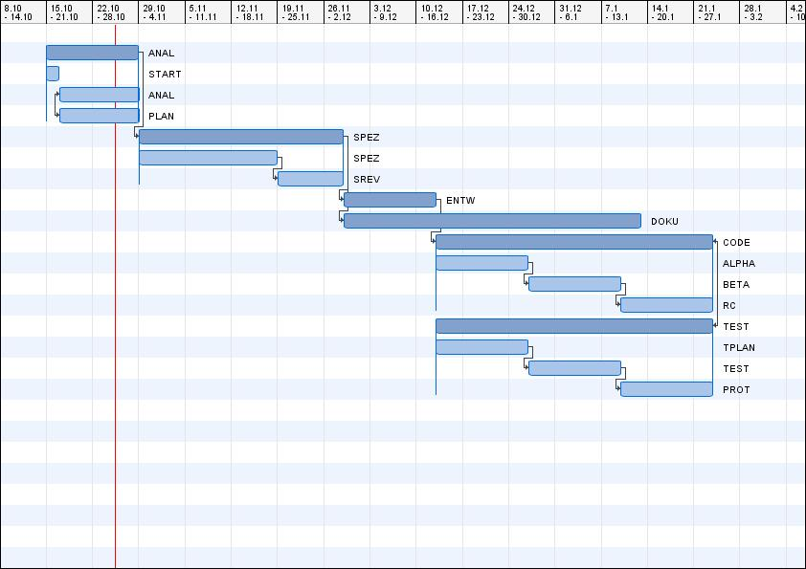

* START - Projektbeginn
* ANAL - Analyse, feststellen der Anforderungen
* PLAN - Erstellung eines Projektplans
* SPEZ - Spezifikation
* SREV - Review und Korrektur der Spezfikation
* ENTW - Entwurf
* DOKU - Dokumentationsphase (Projektplan, Spezifikation, Entwurf, Systemtest und Modultestpläne)
* CODE - Implementierung
* ALPHA - Erster Zwischenstand der Implementierung
* BETA - Zweiter Stand der Implementierung (lauffähig)
* RC - Release Candidate (das fertige Programm)
* TEST - Allgemeine Tests (untergeordnet als "Modultest" anzusehen)
* TPLAN - Ein Systemtestplan
* PROT - Erstellen von Systemtestprotokollen (Ergebnisse der Testdurchläufe)

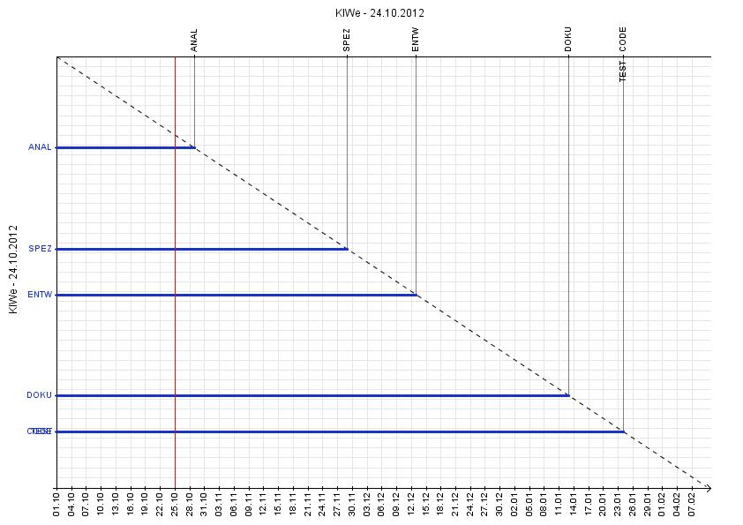8.2 Termindrift-Diagramm

**9. Versionshistorie**

1.00 - erster Prototyp des Projektplans (Projektmitarbeiter 1 - 3)

1.01 - Erstellen der Diagramme (Simon Lehmann), Anpassung der Anforderungen (Alexander Blehm, Oleg Mryga)